深圳博兴生物科技有限公司

# 公司简介

深圳博兴生物科技有限公司成立于2013年，是一家致力于生命科学和生物技术领域的高新企业，公司自成立以来，每年的业绩飞速增长，在深圳已成为专业的产品集成商。公司创建的初衷即为实验室引进优秀的分析仪器，可服务于生物、医学、卫生防疫、制药、食品、化学工程等领域的理化和生物实验室。目前公司拥有多个国内外知名品牌的代理权，其代理品牌有中科美菱、贝克曼、美谷生物分子、牛顿光学、杭州申花、北京新羿生物、广州吉迪、赛多利斯、北京凯奥等。公司产品主要包括：共聚焦微孔板成像检测系统、活细胞成像仪、多功能微孔板检测仪、高内涵成像与分析系统、流式细胞仪、数字PCR、倒置显微镜、超低温冰箱、细胞计数仪、冷冻离心机、实验室水机、pH计、移液器等。公司始终以诚信、质量、效率、 服务为追求，为客户提供一站式解决方案。

# IMG_256核心产品

**微孔板检测仪**

Molecular Devices微孔板检测仪可为多种应用提供出色的性能和易用性。从基本的 ELISA分析到高通量检测，微孔板检测仪可提供多种功能。基于光栅单色器的仪器提供紫外-可见光检测，而基于滤光片的系统可提供出色性能 和高价值。

**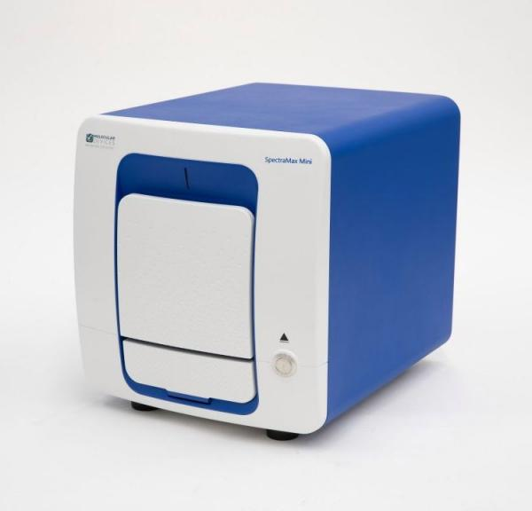**SpectraMax ABS Plus 微孔读板机

SpectraMax Mini 多功能酶标仪

**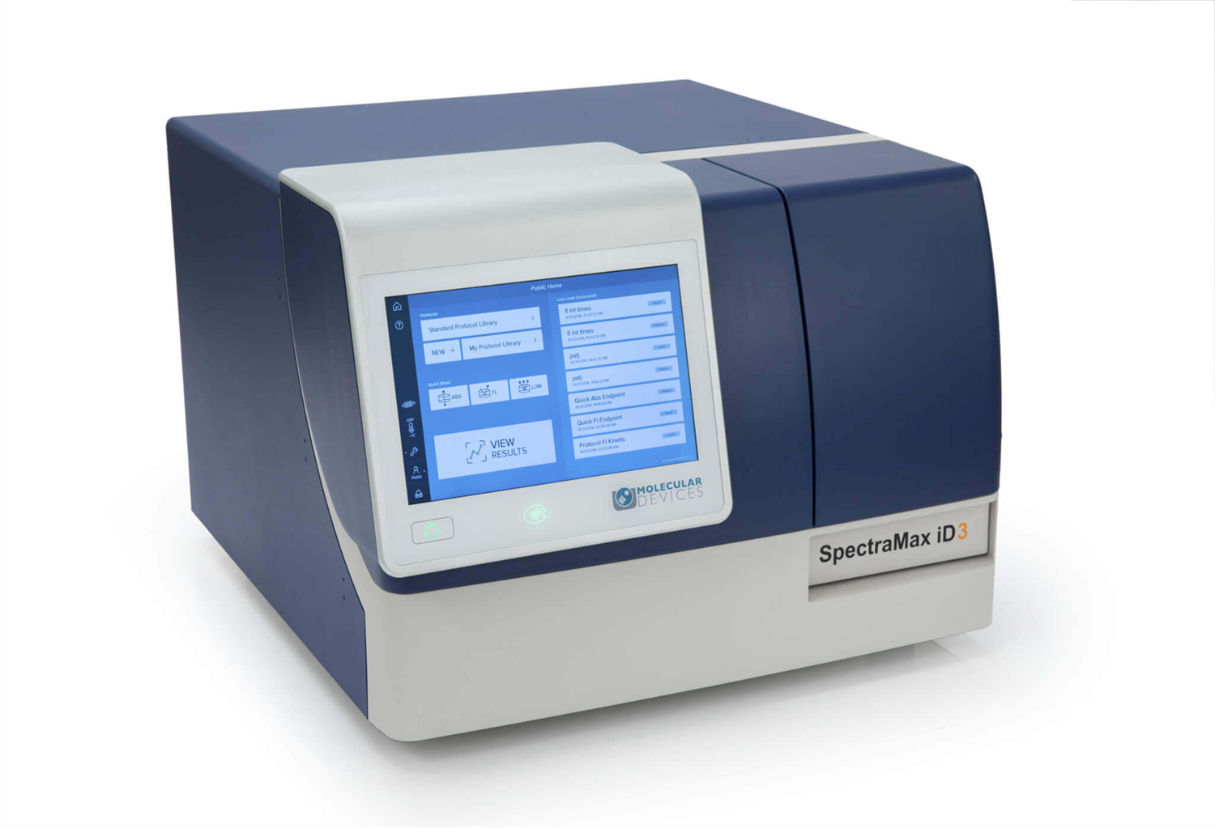**

SpectraMax iD3/ iD5 多功能酶标仪

**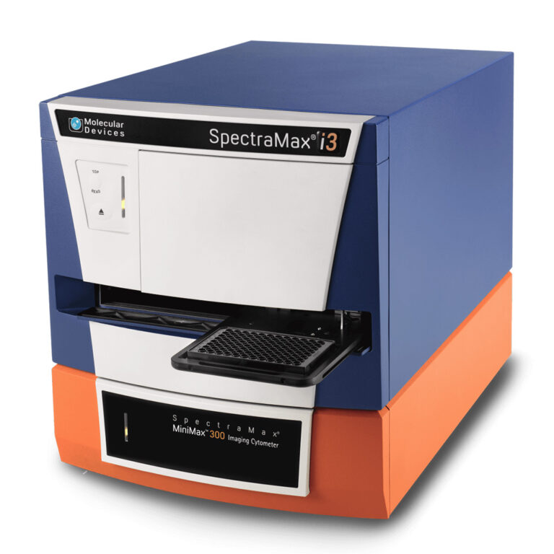**

SpectraMax i3x 多功能检测平台

**流式细胞仪**

贝克曼流式细胞仪提供出色的功能、高质量数据以及易于使用的平台，为研究人员节省流式检测和分析 所用的时间。

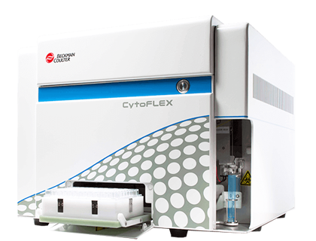

CytoFLEX 细胞分选仪

分选流式细胞仪

细胞分选仪拥有小巧、智能的优越特性，同时拥有卓越的性能与简单的操作，用科技与创新，将分选化繁为简，使得分选更加轻松与准确，让科研工作者更加专注于科学研究本身。

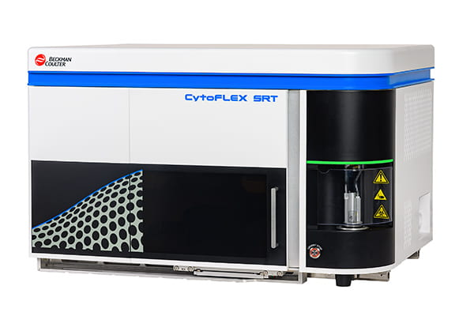

CytoFLEX SRT流式细胞仪

纳米流式分析仪

CytoFLEX nano 纳米流式分析仪提供多达6个独立的荧光检测通道和5个侧向散射光通道，支持用户轻松分析低至 40 nm\* 的细胞外囊泡（EV），实现完整颗粒表征的同时，为纳米颗粒研究开辟了全新途径和方向。

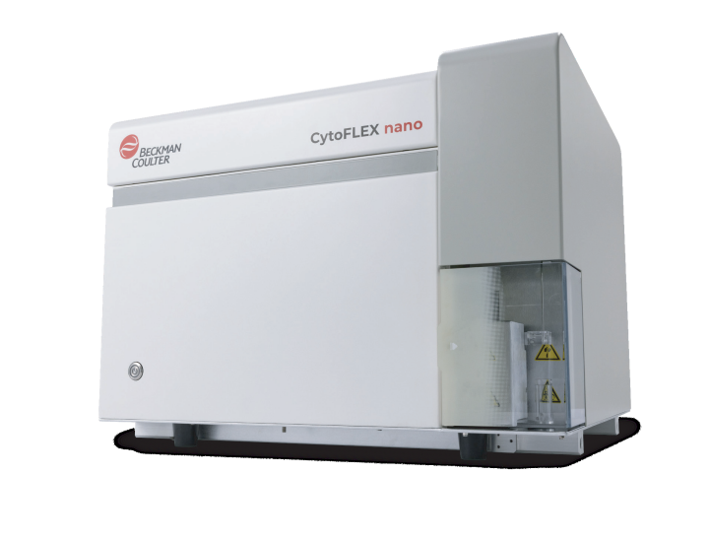

CytoFLEX nano 纳米流式分析仪

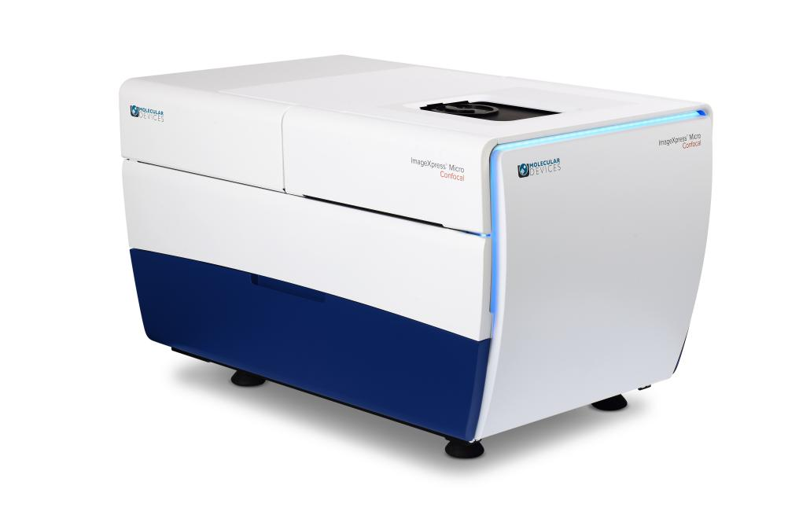

ImageXpress Micro Confocal 共聚焦高内涵成像分析系统

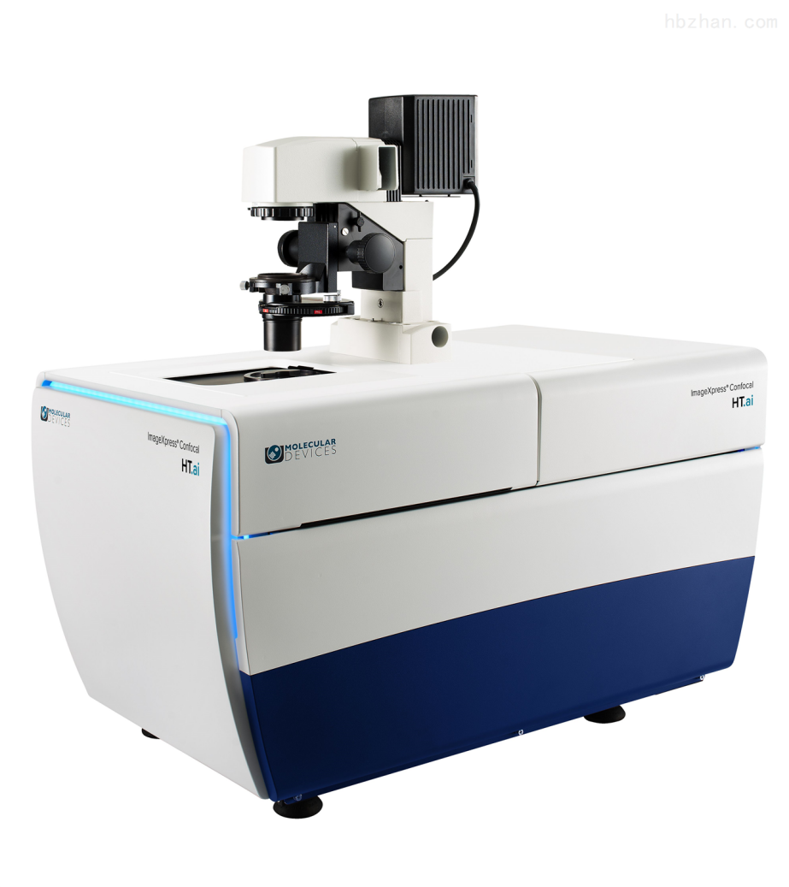

ImageXpress Confocal HT.ai 智能化共聚焦高内涵成像分析系统

**类器官体外模型智能化工厂**

7色激光光源，8色荧光通道，具有高扩展性的多通道成像分析，有助于科研人员深入挖掘厚样本信息。搭配强大MetaXpress和IN Carta 分析软件，极大地解放用户，更加智能化。

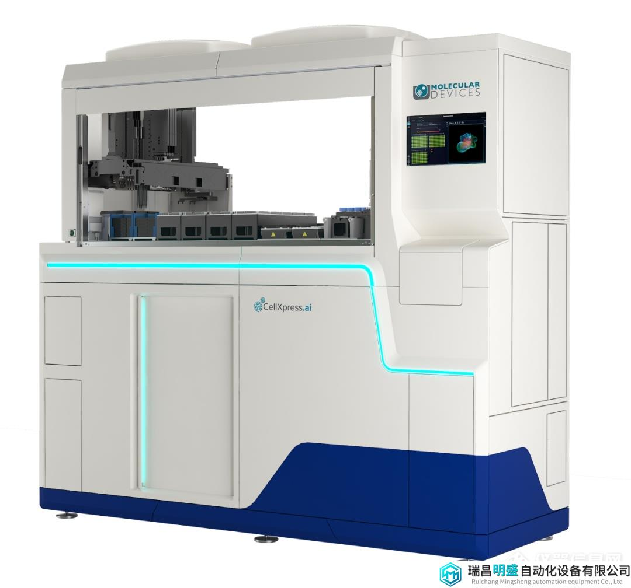

ImageXpress Confocal HT.ai

**细胞成像与分析系统**

Molecular Devices 自动化成像系统和共聚焦高内涵成像分析系统可助力您的科学研究，能够轻松采集高品质的图像，具备Z 轴层切、蒙太奇以及延时序列采集功能。这些仪器可配备高达100×物镜，加上明场、彩色明场、相差和荧光通道，支持包括活细胞动力学在内的各种显微成像工作流程以及多种实验应用场景的分析需求。

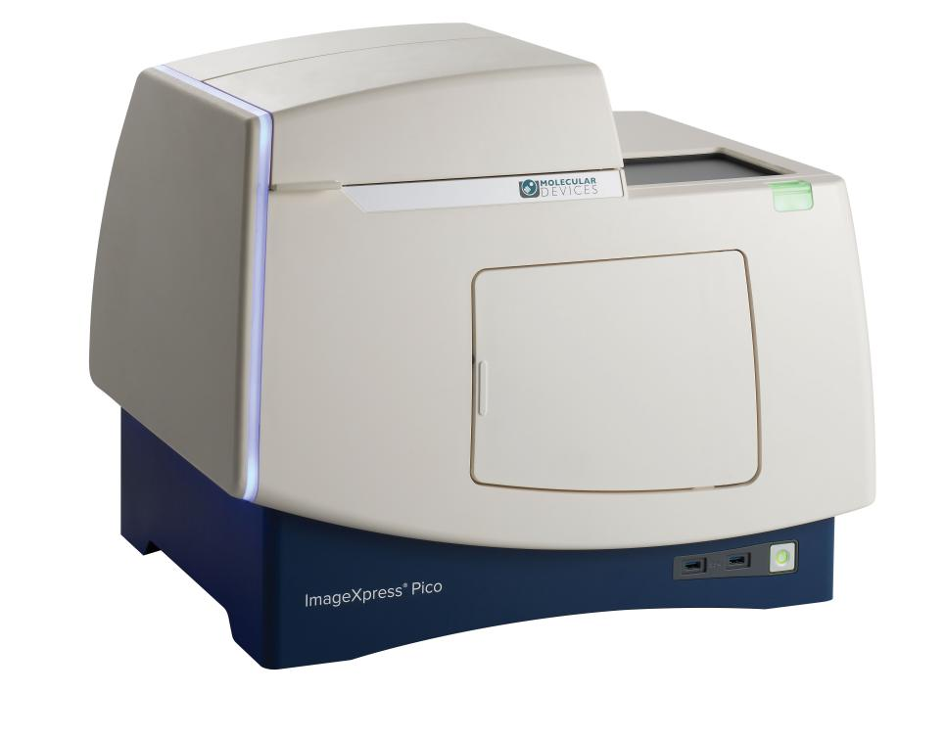

ImageXpress Pico  自动化细胞成像分析系统

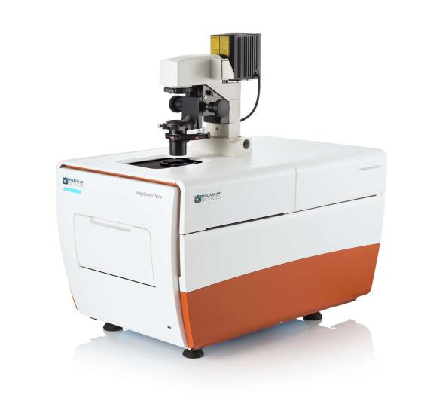

ImageXpress Nano 全自动智能高内涵成像系统